微策略线上测试：有四个维度（Coding只针对技术岗位），为了保证好的线上测试效果，**最好能确保无线环境畅通**

* 英文水平测试（主要考察职场礼仪）：Verbal Reasoning – 15 minutes
* 图形偏好选择 Design – 20 minutes—**图片加载较慢如果出现卡顿等情况请候选人截图给我们**
* 逻辑思维 Analytical Thinking – 30 minutes
* Coding 需要达到85分部门才会愿意面试，70分以下是绝不考虑，这部分考察的主要是偏算法，数据结构相关的内容。（比如二叉数、括号完整性（就是()｛｝的是完整的）等）

专业技能--要求85分以上合格：

**开发岗位Coding test--** s**oftware engineer assessment**

* 时间：60分钟
* 题型：25分左右一题编程题（2-3个）+5分左右选择题10-20个，
* 包含数据结构和算法，云计算等

编程题参考：

* 找出一个数组里面出现过两次以上的元素的个人数  
  例如｛1，2，2，3，4，4，4，5，6｝出现过两次以上的元素有2个，所以结果是2。
* 给了一个二叉树搜索算法，去掉了其中的一部分，让补全
* 编程题：给两个排好序的数组，比如都是从小到大的数组，然后写一个方法把这两个数组合并成一个。例如一个是（2，10，17，19），另一个是（3，7，10，19，21），把这两个数组合并成一个。
* String “abbcc”找出第一个不重复出现的字符，这个字符是a(正则表达式)比如"123"转换为 int型输出；

**测试岗位QE test，**

* 时间：45分钟左右，50道题目 总分100分
* 题型：选择题，主要是测试理论和方法，零星有些社交礼仪的题目。

**skill test：10-30分钟不等 （包含英文、逻辑、Design-视觉偏好选择）**

**eSkill MSTR Verbal Reasoning (English) –15分钟**

**这个主要考察职场礼仪沟通之类**

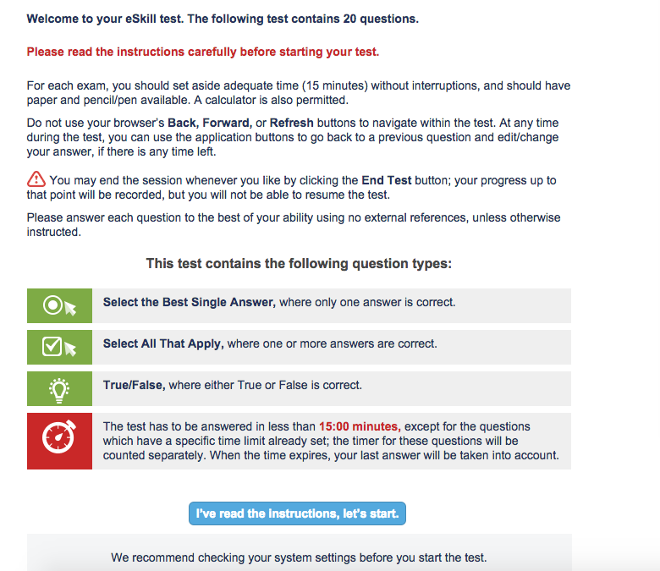

**￼**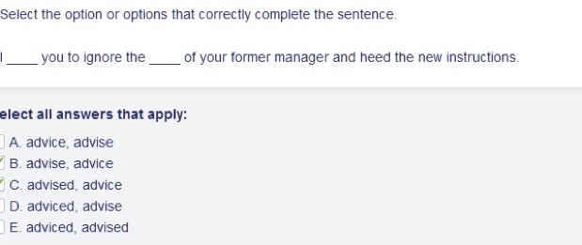

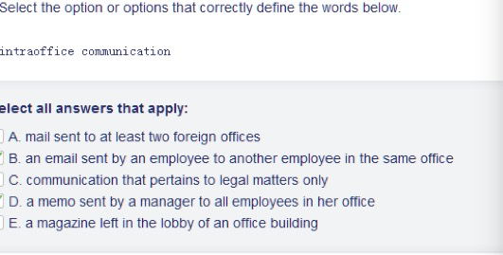

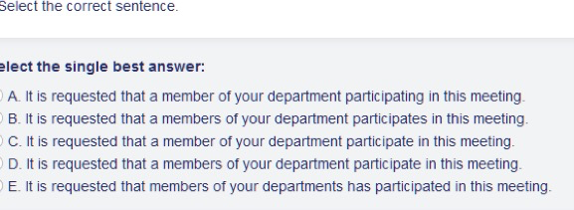

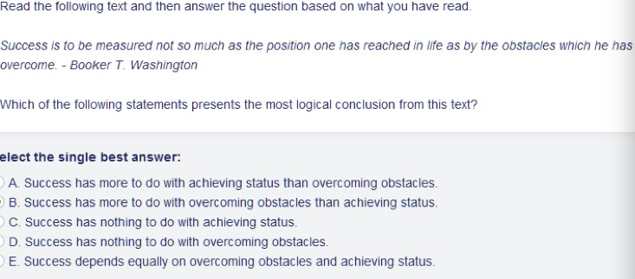

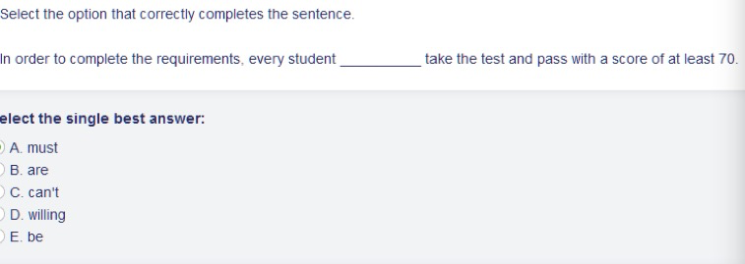

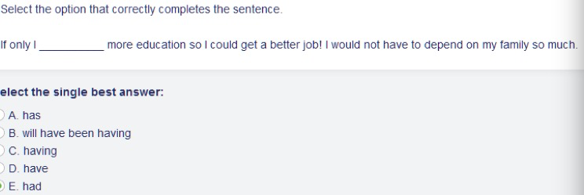

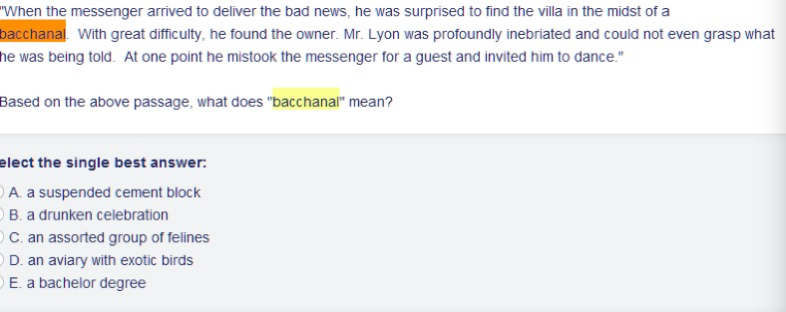

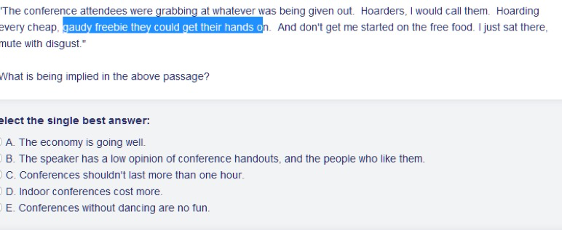

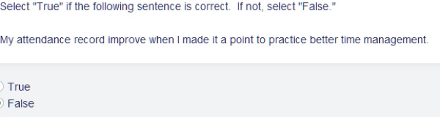

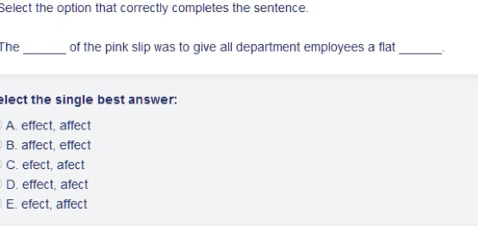

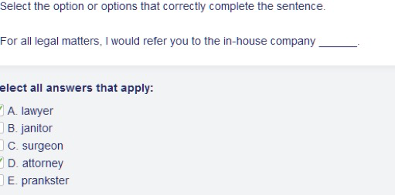

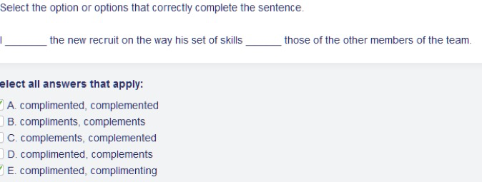

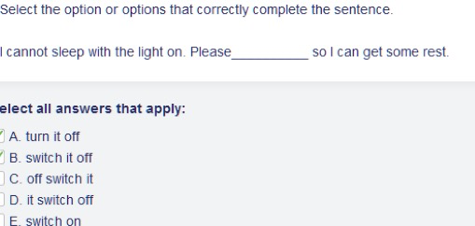

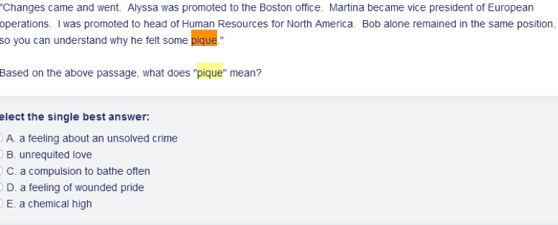

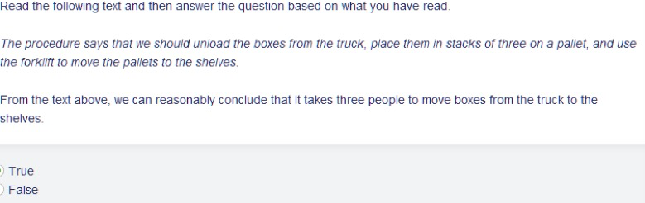

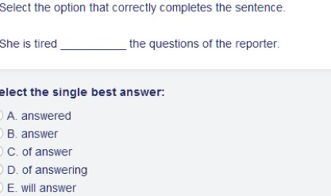

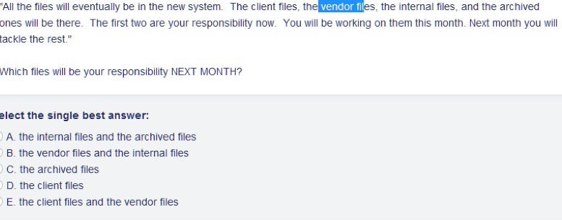

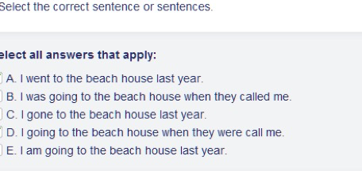

**e Skill MSTR Standard Analytic (Mandarin) test –30分钟，**

**逻辑分析题：类似给一串字符，数字，图形，需要寻找规律，问你最后一个选什么。一般会从题库里面选择20题**

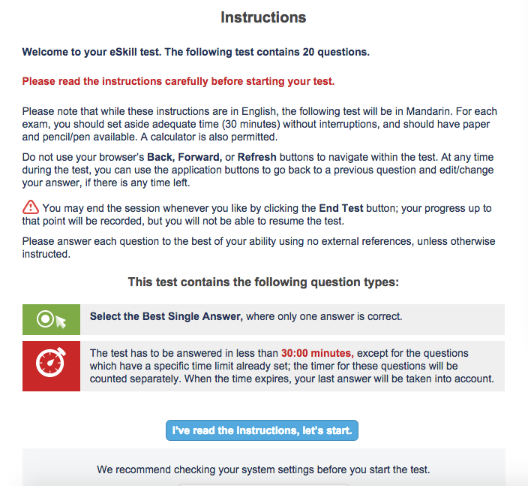

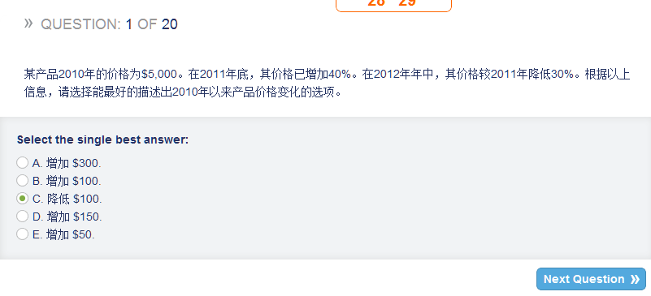

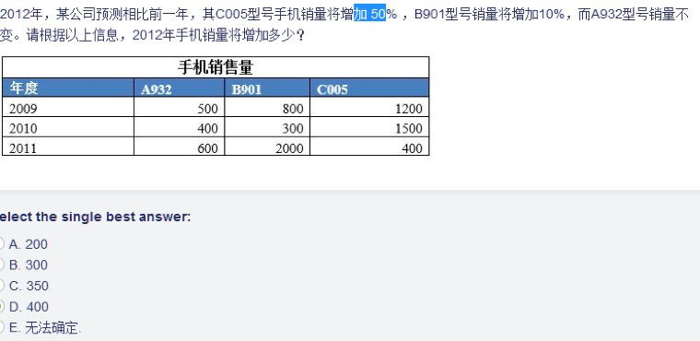

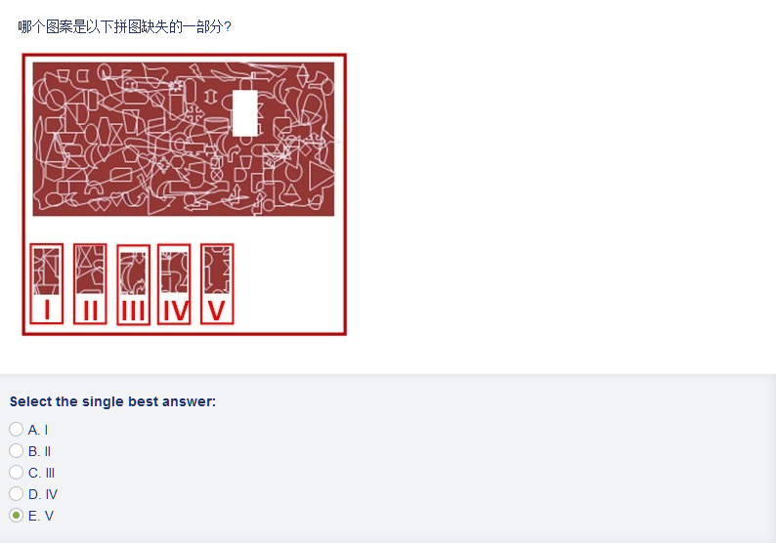

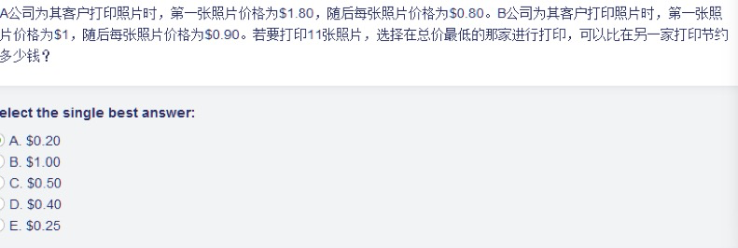

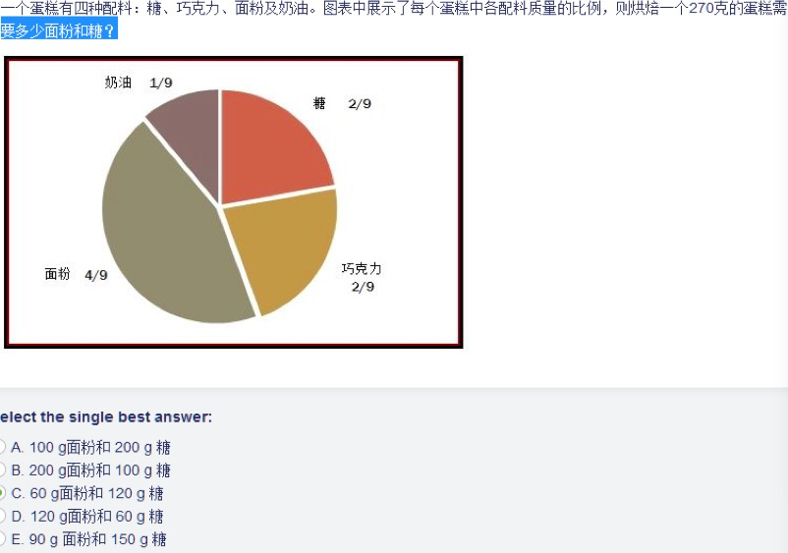

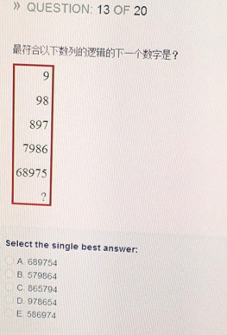

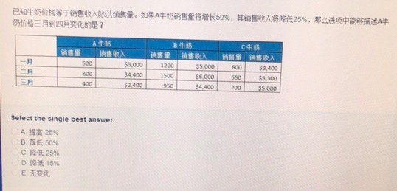

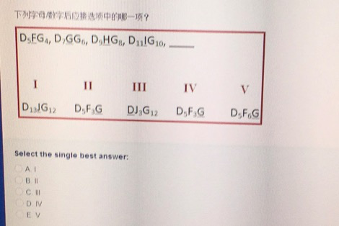

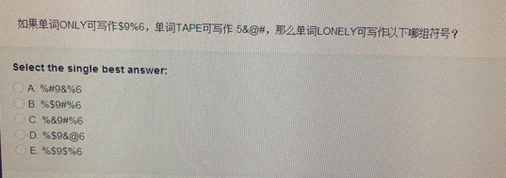

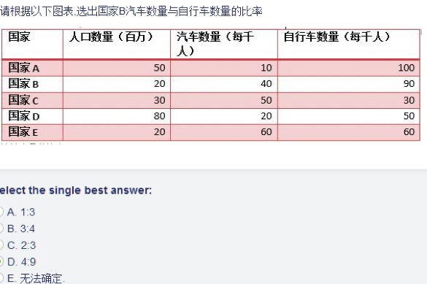

**eSkill MSTR Design test：----20分钟**

**选择题，给一些展示选项，问哪一个更合适**

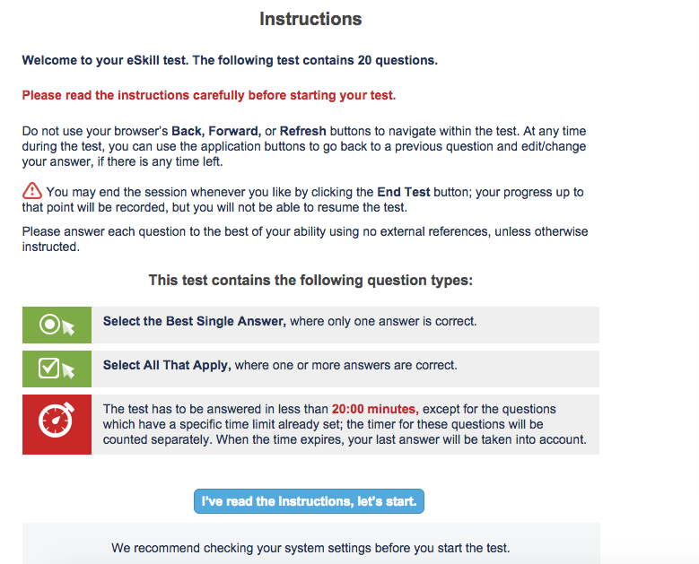

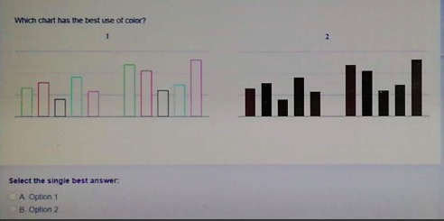

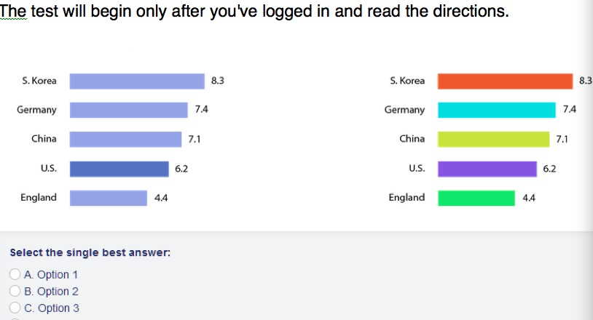

参考另外一个附件

以下是昨天面试的大概流程（大约2.5小时），希望对以后的面试有所帮助：

第一轮：面试题目

面试官：测试部门的team leader(我听的不是很清楚)

问题：

    1. 介绍一下自己。问了为啥之前会选择离开MicroStrategy。

    2. 根据简历介绍自己做过的项目。

    3. 如果产品有一个比较重要的release，然后手头有一个feature list，如何确定这些优先级，可以通过哪些手段去收集和过滤？

    4. 如果客户的要求和技术团队的能力不匹配，如果沟通？

**面试中的逻辑题**

**一些可能的考题：**

1、如果有三个房间，分别有三个人，编号为1、2、3，需要你选出个子最高的人（目测就能看出来），但是有个条件，当你看完1号房间的人后，你要决定是否看2号房间的人，一旦看了，就只能选2号房以后的人，既2号或3号，同理，看完2号房，如果想看3号房，就只能选3了，问题是，使用怎样的策略可以是你选到身高最高的人的概率最大，这个概率是多少。

答：分三种情况，全部看，看两个，看一个。一，三情况都是1/3，二是1/2.即先看两个，然后挑高的和第三个之中选一个，成功概率是1/2，概率最大。

2、有两个沙漏，当把开关打开，沙漏里的沙子会从一头留到另一头里，转过来又会留回来，第一个沙漏从打开到把里面的沙子全部流入到下面花7分钟，第二个花4分钟，问如何准确度量出9分钟（注意，和两个水桶准确量出N桶水的题目不一样）

答：21（7*3）-12（4*3）=9

小的那个沙漏来回折腾3次，记下时间为T1；大的那个也折腾3次，记下时间为T2。两个时间一减就是准确的9分钟。

两个沙漏同时开始，等4分钟那个漏完以后，翻

个身，接下来等7分钟的漏完以后，翻个身，再等4分钟的漏完时，把7分钟的沙漏翻个身

3、3：15时，时针分针成几度，引申题目，H：M时，成几度

答：四种情况，锐角，钝角，0度和180度分别考虑。

4、四个人过河，分别过用1，2，5，10分钟，每次只能过两个人，同时要有人把手电筒送回来，问最短多长时间能过去，引申题目，四个人分别用时间ta，tb，tc，td，并且满足Ta<Tb<Tc<Td，怎么过河

答：——————————————————————

1 （1， 2）-> 2

2 （1） <- 1

3 （5，10）-> 10

4 （2） <- 2

5 （1， 2）-> 2

total: 2 + 1 + 10 + 2 + 2 = 17

<http://hi.baidu.com/cxokoenjpcelrwe/item/85a99d592b20ff13aaf6d718>

5、ABC-CBA=CAB，问A，B，C分别代表哪个数字，具体式子可能记错了，但是大概题目就是这样。

答：A在百位说明A肯定不是0而且A必须大于C。B-B只能等于0或者9，但是A不能是0所以A肯定是9。

a=9

b=5

c=4

abc

cba

------------

cab

6、第一题：有三种颜色的球，红色13个，绿色16个，黄色17个，有一个方法可以使球变色，拿出两个不同颜色的球，就能变成第三种颜色，如拿出一个红色，一个黄色，就会变成两个绿色的球。问有没有可能把这些球变成同一种颜色，如果可能，怎么做，如果不可能，为什么。引申，x个红球，y个绿球，z个黄球，当x，y，z满足什么关系时，一定有解决方案，否则无解。

答：取一黄一绿，变红，则红球数=绿球数，最后全部变成黄球。。只有当其中两项之差必须为三的倍数，且第三项数不小于倍数的大小，否则无解。

7、两个骰子，扔10次，至少有一次点数为12的概率是多少，引申，M个骰子，扔N次，至少有一次点数为6*M的概率是多少。

答：1-(35/36)^10, 1-(1-(1/6)^M)^N

8、三个baskets,一个里面装满oranges,一个里面装满apples,一个里面装的是oranges+apples。三个baskets外面都贴有label，但是label都是错的。让你只从一个篮子里面拿一个水果，怎么判断三个baskets里面装的是什么

答：取出来两种情况：AOO或AOA进行分析

9、一个5 gallons buckets一个3gallons buckets，如何如何取得4gallons water.8 y7 D, w3 `- [( P& w& I( m

答：2*（5-3）=4

10、有四张牌,牌的一面分别的E G 4 5，如果说牌的一面是元音字母,那个另一面是偶数,要验证这条原则是不是正确. o8 E7 v0 E% c# j* ^应该翻开哪张牌? 提示元音是EOAIU.

答：

11、一个立方体六面涂了颜色,将它分成1000个小立方体,问至少有两面涂有颜色的小立方体有多少个。

答：1000-8×8×14=104

12、小船过河有两组人三个M三个C (单词不认识hoho)小船最多可以载两个人,原则是河一边的M的人数不能多于另一边C人数

答：1、MM，2、C，3、CC，4、M

13、题目比较长,主要是说有个检验三个数是不是可以构成三角形的函数,每个选项中分别有四组数,问哪个选项中的几组数可以最好的检验这个函数

14、a b c 9 1 3

d 8

e f g 4 7 2

h 5

i 6

这9个字母分别唯一的表示1到9中的数字,且每行和每列的三个数之和为132 N4 h( Z! Z: i4 G F9 S' M! e问c+e+g=? 14

14、有50个球，你和你的对手轮流取，你先开始，每次最多取6个，最少取1个，问你怎么可以保证自己一定可以得到最后一个球。

答：1+7×7，先拿一个，之后每次取对手个数x的7-x个。

13、有那么一堆牌：

方块 A Q 5

草花 2 4 7 8 J Q K

黑桃 4 5 9

红星 A 4

Jack从中抽了一张牌，把花色告诉了Tom，把字母告诉了Tracy

然后Tracy说："I don't know what the card is ！"

Tom说："I knew it before you told me！"

接着Tracy又说："Now I know！"

Tom又说："I know it too！"

问这张牌是什么？

答：第一句：说明数字是重复的，第二句说明在只有重复数字的花色里，不再两个

14、5个囚犯，分别按1-5号在装有100颗绿豆的麻袋抓绿豆，规定每人至少抓一颗，而抓得最多和最少的人将被处死，而且，他们之间不能交流，但在抓的时候，可以摸出剩下的豆子数。问他们中谁的存活机率最大？

提示：1，他们都是很聪明的人

2，他们的原则是先求保命，再去多杀人

3，100颗不必都分完

4，若有重复的情况，则也算最大或最小，一并处死

<http://www.xiami.com/group/thread-detail/tid/190267>